Wassersammler - SX - Moosgrün ø100 mit Schlauchset

GRÖMO

Eigenschaften

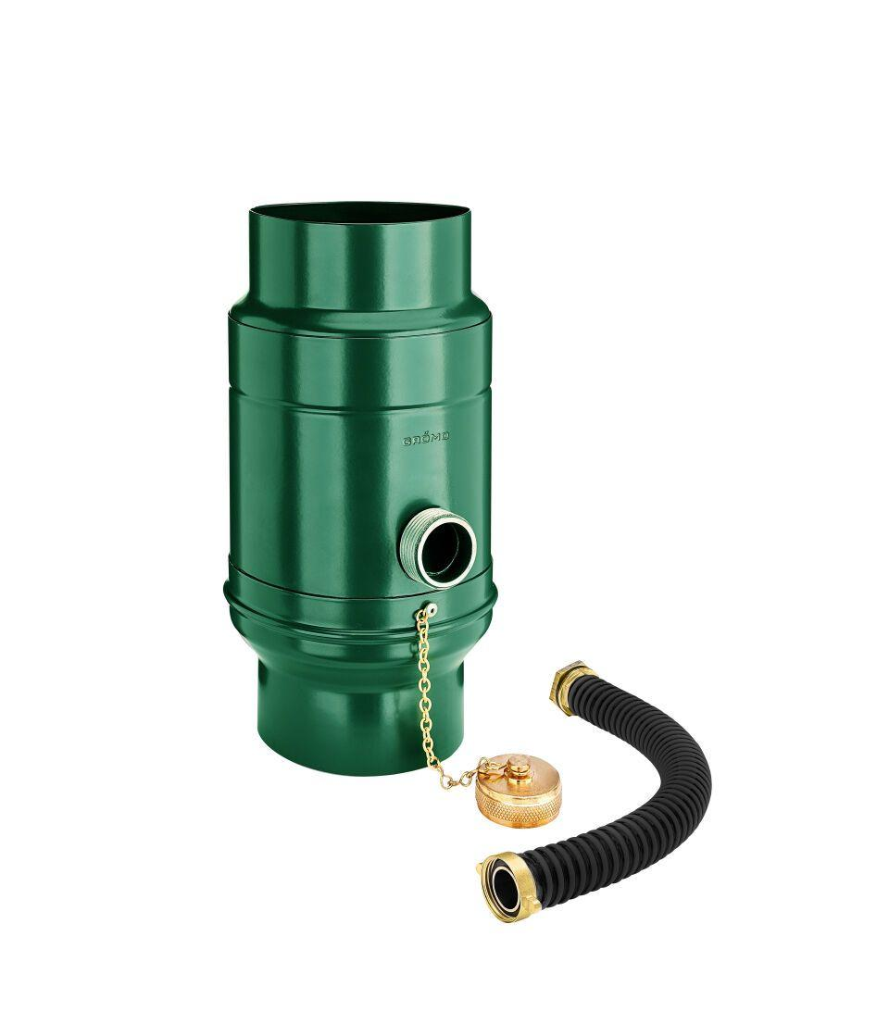

GTIN:

4043706827157

HAN:

82715

Farbton

dunkelgrün

Oberfläche

beschichtet

Werkstoff

Aluminium

Höhe (mm)

250,00

Durchmesser (mm)

127,00

Nennweite DN

100

Hinweis

Inkl. Schlauchset bestehend aus 1"-Schlauch (bei NG 76-100: Länge 33 cm / bei NG 120: Länge 24 cm) und Fassanschluss

Farbtonbezeichnung Hersteller

Moosgrün